İNSANCIL, TEMMUZ 2017 BASIN BÜLTENİ

İNSANCIL AYLIK KÜLTÜR SANAT DERGİSİ
İNSANCIL YAYINLARI
SAYI: 324
AY : Temmuz 2017

TÜRKÇE, 64 SAYFA, 3.HAMUR CİLTSİZ, 18,5*27 cm
İSSN 1300-4158
RESİMLİ

SAHİBİ VE YAZI İŞLERİ SORUMLUSU:
BERRİN TAŞ

GENELYAYIN YÖNETMENİ:
CENGİZ GÜNDOĞDU

OFSET HAZIRLIK VE KAPAK TASARIM:
DENİZ SARAÇ

FİYAT:15 TL (% 1 KDV İÇİNDE)
İletişim:
Telefon: 0212 249 80 19
e-posta: insancildergisi@hotmail.com
web: www.insancil.com
Kumrulu Yokuşu Sok., Yıldırımakın Apt. No:8 D.11 Cihangir, Beyoğlu, İSANBUL
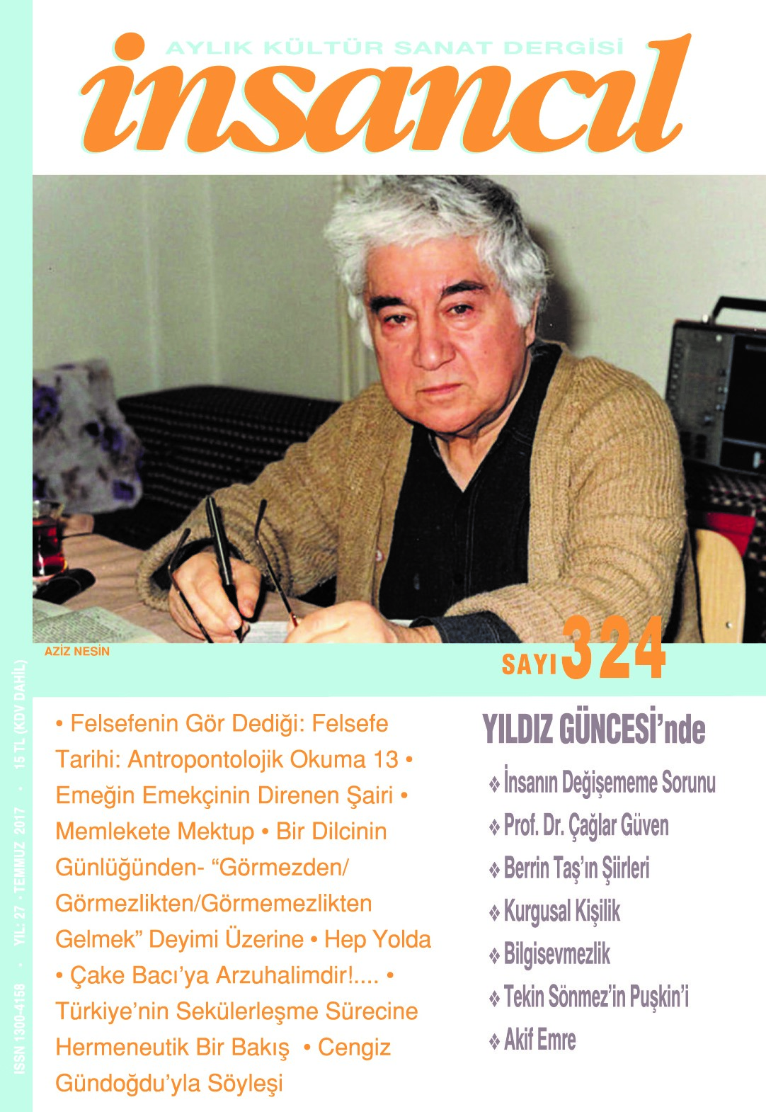
İnsancıl Temmuz 2017 Sayısından
1 Aylin Yıldız – Gökayna (Şiir)

2 Betül Çotuksöken - Felsefenin Gör Dediği: Felsefe Tarihi: Antropontolojik Okuma 13
Felsefenin çoğun varolanlar arasındaki ilişkilere, daha ayrıntılı bir deyişle, dışdünyada, düşünmede ve dilde varolanlar arasındaki ilişkilere yönelik tutumu, ister istemez insansal olanı öncelikli olarak imler ve mantıkça başka türlüsü de olamaz. Çünkü düşünme, dile getirme edimleri yalnızca insandan dolayıdır ve yine insan içindir, insana yöneliktir. Düşünme ne düşünürse düşünsün, insan bağlamında düşünür; ne yazarsa yazsın, yine insan bağlamında, insan dolayımında yazar. Felsefenin yöntemi de bu nedenle, yapısı gereği antropontolojiktir.

5 İlkay Soykal – Yolculuk (Şiir)

6 Adnan Özyalçıner – Emeğin Emekçinin Direnen Şairi
Sennur Sezer, Taşkızak Tersanesi’nde çalışmaya başladığında 800 işçi arasındaki 3 kızdan biridir. Henüz 16 yaşındadır. Şiir yazmaktadır. Tersanede Sennur’u bilinçli işçi abileri karşılayacaktır. İlk soru:
- Söyle bakalım küçük 1 Mayıs nedir?

8 Muahmmed Yakupi – Bazen ama Gerçekten de (Şiir)

9 Fehim Yurdal – Memlekete Mektup
Ömer Seyfettin’in Memlekete Mektup öyküsü 13 Mart 1919 tarihinde, Mustafa Kemal Paşa’nın Samsun’a gitmesinden iki ay önce Büyük Mecmua’da yayımlanmış. Bu öyküyü okuyunca, acaba Mustafa Kemal Samsun’a çıkmadan önce bu öyküyü okumuş mudur diye düşündüm. Belki de okumuş ve aklında olan Anadolu’ya gitme düşüncesini bu öykü pekiştirmiş, böylece daha kararlı bir biçimde Samsun’a gitmiş olabilir mi?

11 Önder Çolakoğlu – Durum (Şiir)

12 Yusuf Çotuksöken - Bir Dilcinin Günlüğünden “Görmezden/Görmezlikten/Görmemezlikten Gelmek” Deyimi Üzerine
Feysbuktaki izleyicilerimden biri birkaç ay önce şunu sormuştu:
-Yusuf Hocam, aşağıdaki kullanımlardan hangisi doğru?
görmemezlikten gelmek / görmezlikten gelmek / görmemezden/görmezden gelmek / anlamamazlıktan gelmek / anlamazlıktan gelmek / anlamazdan gelmek / duymamazlıktan gelmek / duymazlıktan gelmek / duymazdan gelmek…

14 Kevser İntepe – Çocuk (Şiir)

15 Berrin Taş – Hep Yolda
19 Mayıs 2017
Çarşamba seminerinde Faust’u okuduk. Bitti. Defterimdeki notlarda başladığımız tarihi gördüm. Tam üç yıl olmuş. 2014’te başlamışız okumaya. Bu öyle oku geç bir okuma değil. İrdelenerek okundu. İki kitap birlikte okundu, İsmet Zeki Eyüboğlu’nun çevirisiyle okuduk Faust’u. Bir de Dr. Burhanettin Batıman’ın Faust üzerine iki ciltlik incelemesinden yararlandık. Bu nedenle zaman aldı. Katılımcılar Faust okumaya kanmadı.

20 Eren Ergün – Gordana (Şiir)

21 Ahmet Arslan – Çake Bacı’ya Arzuhalimdir!
İmdi diyebilirsiniz ki; “Bu Çake Bacı da kimdir, neyin nesidir?” Haklısınız, yerden-göğe kadar haklısınız! Okurlarımdan özür dileyerek, çocukluk günlerime götürmek istiyorum onları; bir memur çocuğu olarak ilk ve ortaokulu okuduğum Çemişgezek’i hiç, ama hiçbir zaman unutamazken. Doğrudur, her insan çocukluğunu unutamaz; ne denli unutkan da olsa. Çake Bacı bir Kürt Alevisi, bizim de komşumuzdu; annemden yaşlı; başında kavuk, şalvar giyimli, iri cüsseli biri.

24 Çetin Örgen – Ali İsmail Düşleriyle Yaşıyor (Şiir)

25 Mustafa GÜNAY - Türkiye’nin Sekülerleşme Sürecine Hermeneutik Bir Bakış
Kavramların da bir tarihinin olduğunu unuttuğumuz için olsa gerek, yaşadığımız tarihi anlamakta zorlanıyor ve çıkmazlara düşüyoruz. Kimi kavramları da (modernlik ve sekülarizm gibi) Batı kültürünün anlam çerçevesiyle sınırlı olarak düşünüp kullandığımız için, kendi tarihsel deneyimlerimizi kavramsallaştırmada ve yorumlamada başarısız oluyoruz. Oysa yeniden, hep yeniden düşünmek gerekiyor, en bildik, en anlaşılan ya da anlaşıldığı sanılan kavramlar ve olgular hakkında bile. Kavramlarla yeniden hesaplaşmadıkça, olguları yeniden görmek ve problemlerle yeniden hesaplaşmak da mümkün olmuyor. İşte düşünsel ve kuramsal alandaki bu tür boşluklar ya da yaratıcı olamamanın sıkıntıları, tarihsel dünyadaki sıkıntılarımızın derinleşmesine ve şiddetlenmesine de yol açabiliyor.

30 Selim Temo – En Sakallımız
Adana’nın dip sokaklarında Arabî, Türkî, Kürdî bir koro gibi dağılıyoruz. Sakallı adamlarız, Haso en sakallımız.
Hasan Hüseyin Gündüzalp, biriyle tanıştığı zaman adından önce Saimbeylili olduğunu söyler. Sonra ekler, “aslında Ermenice adı Haçin.”

32 Muhammed Zeki Aygur – Tüketirken Tükenmek
“Kapitalizmin modern mabetlerinde ihlasla yapılan ibadetin adıdır alışveriş çılgınlığı.”
Kulağa çok bir sivri cümle olarak gelse de halimizin en orta yerinden vuruyor bizi değil mi? Cümle maddi olarak bir tüketimi ele alsa da arka yüzüne bakıldığı zaman madde ile beraber manayı da götürdüğü açıkça görülecektir.

33 B. Sadık Albayrak - Prometheus ile Pandora’nın Taşıdığı Umut
İnsanlığın en eski hikâyelerinden biridir. Mitolojik düşünüş çağlarından kalmış, felsefi bilincin doğuş koşullarında yazıya geçirilmiştir. Milattan Önce yedinci yüzyılda, ilk şairlerden Hesiodos, Thegonia ile İşler ve Günler’de birbirini bütünleyen iki bölümcede Prometheus ile Pandora’nın hikâyesini anlatır. Birinde geniş anlattığını ötekinde bir iki dizeye sığdırmıştır.
36 Hülya Köksal – Sen Kalacaksın (Şiir)

37 Neşe Baştürk - Bitmeyen “Truva Savaşı” ve Kanlı Tarihi “Erkekliğin”
Dimitri Dimitriadis’in erkek totalitarizmini çarpıcı bir dille anlatan oyunu Troas, Truva Savaşı’na temelleniyor. Yazar, mitolojinin en önemli savaşını zamanlararası bir bakışla işlerken, bir dünya tarihi eleştirisi de yapıyor. Metin monologlardan oluşuyor. Şiirsel, izleği yinelemelerle çeşitlendiren bir dil kurmuş Dimitriadis. Tüm monologları aynı oyuncunun yorumlaması isteniyor metinde, üç farklı erkek monoloğu üzerinden savaşın kutsanmasını üreten söylem sorgulanıyor.
41 Bize Gelenler

42 Hasan Akarsu – Sennur Sezer Kitabı Sevdadır Kısaltan Geceyi
Ozan, yazar Sennur Sezer, 1943 Eskişehir doğumlu olup İstanbul Kız Lisesi’nde öğrenimini yarım bırakarak iş yaşamına atılır, memurluk, düzeltmenlik vb yapar. Çeşitli gazete ve dergilerde sanat yazıları yazar. Şiir, deneme, İnceleme, anlatı, seçki vb türlerde onlarca yapıtı olan yazarımızı 7 Ekim 2015’te yitirdik.

44 Hüray Kılıç – Ümmü Kadın (Öykü)
Günlük sakal tıraşını olmak için banyoda aynanın karşısındaydı. Jileti köpük içindeki sakalında dikkatlice gezdirdi. Kaç yıldır tıraş olduğunu düşündü. On altı yaşından beri tıraş oluyordu. “Yani koskoca elli dokuz yıl bıkmadan usanmadan her sabah tıraş olmuşum” dedi. Ne kadar hızlı geçiyordu zaman. Yüzündeki çizgiler her yıla bir çentik atmış gibiydi. Tıraşı bitince yüzünü yıkadı.

46 Berrin Taş – Soru kitabı üzerine söyleşi / Cengiz Gündoğdu; “Bizde At Arabası Kültürü Var” (Söyleşi)

52 Müslüm Kabadayı – Kendi Kardeşin (Öykü)
Çek git burdan! Ayak altında dolaşma artık!
Suyumu alıp gidiyorum. Niye kızıyorsun ki?
Hadi yakmayayım canını. Müşterileri rahatsız ediyorsun?

54 Cengiz Gündoğdu – Yıldız Güncesi
15 Mayıs Pazartesi 22.20
Çağlar Güven’in yazısı beni kökten etkiledi. Ben, seminerleri aksatanları, sorumsuzlukla eleştiriyordum. Oysa sorun sorumluluk ya da sorumsuzluk değil. Bilgi edinme... öğrenme istemleri yokmuş... Bunun bende karşılığı şu oldu, seminerleri aksatanlara hem kızıyordum... hem şaşırıyordum. Sözgelimi nasıl olur da Goethe’nin seminerine gelmez.
Şimdi hem kızmıyorum hem şaşırmıyorum. Bilgi edinme istemi tırpanlanmış bir insan neden gelsin Goethe'ye...

